Engine

signature哪里来的

requestBuilder#into
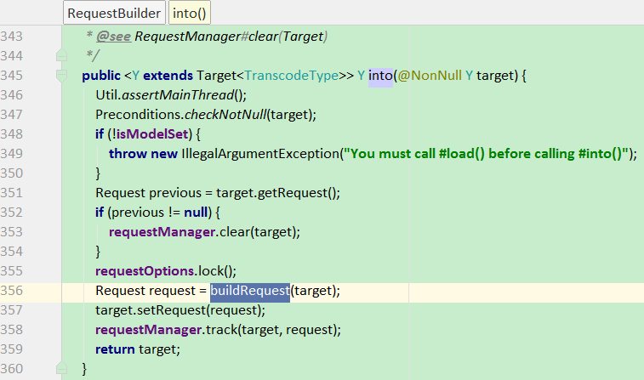
requestBuilder#buildRequestRecursive
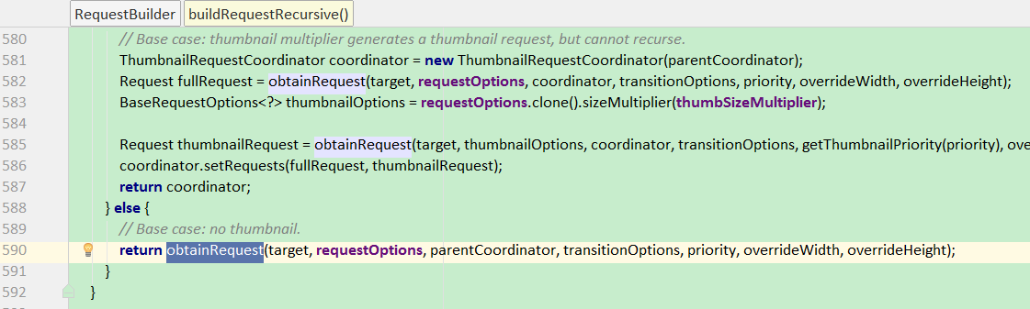
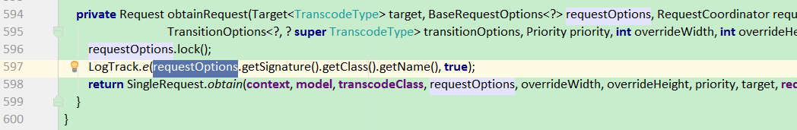

requestManager#load
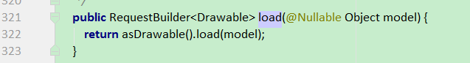
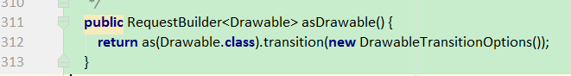
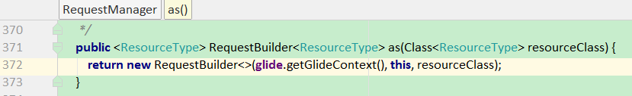
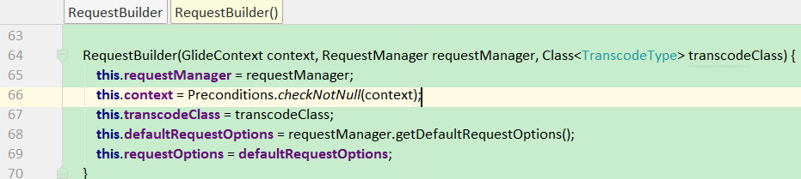

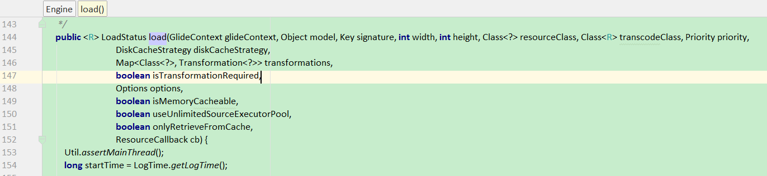
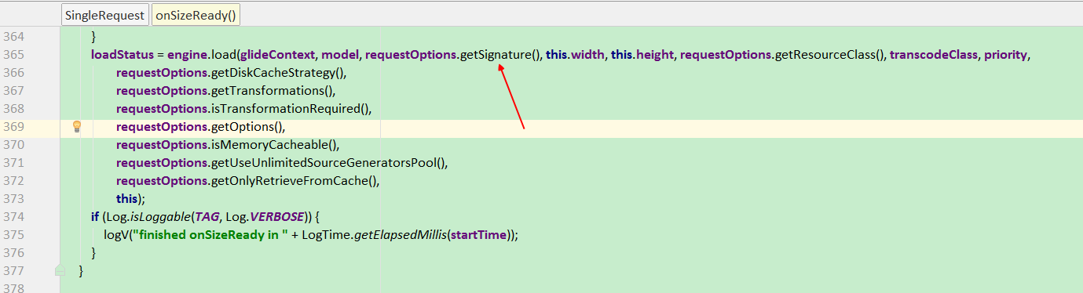

requestOptions哪里来的
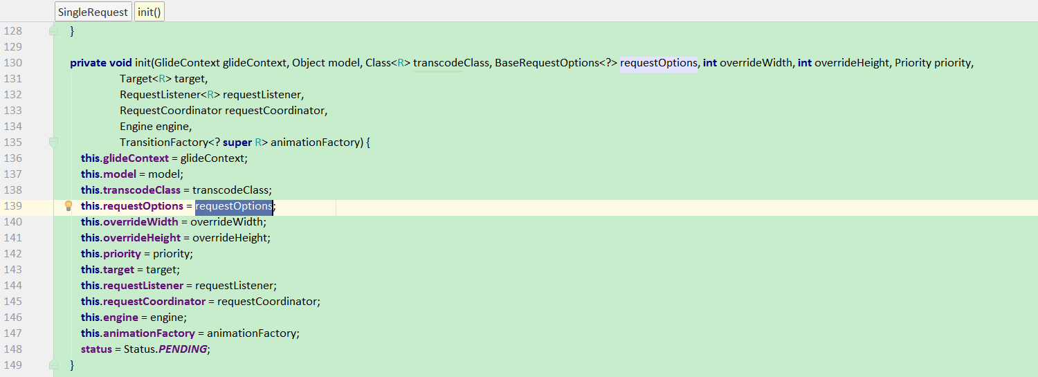

singleRequest#obtain
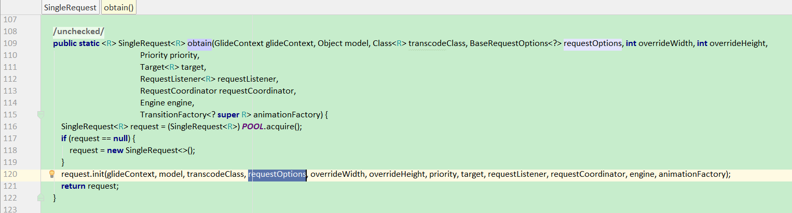
requestBuilder#obtainRequest

Glide是怎样关联Activity生命周期的
实际上如果，Glide的上下文是Activity或者Fragment， 那么这个context会自动绑定一个SupportRequestManagerFragment，
并用这个SupportRequestManagerFragment来控制 RequestManager 的恢复、暂停、停止等操作；
然而SupportRequestManagerFragment是一个没有UI的碎片；
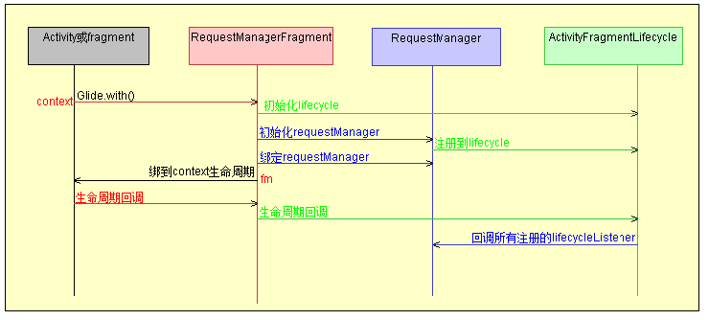

Glide#with
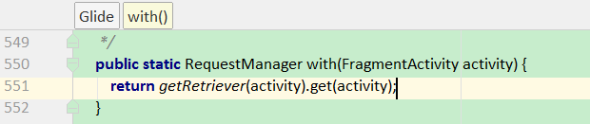

requestManagerRetriever#get
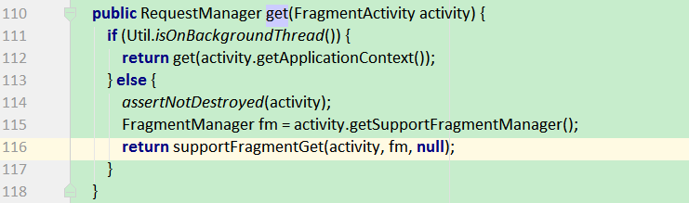

requestManagerRetriever#supportFragmentGet
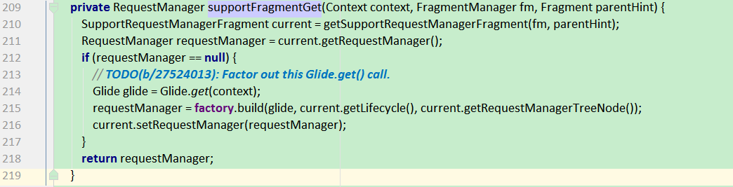

requestManagerRetriever#getSupportRequestManagerFragment
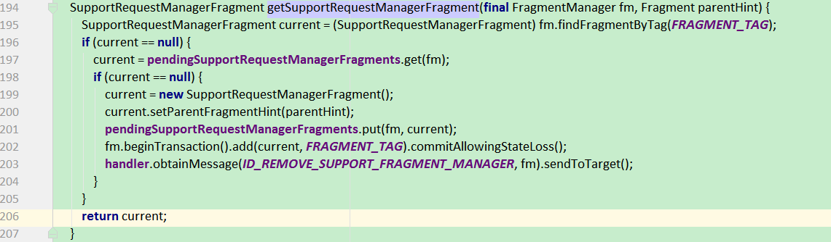

LifecycleListener
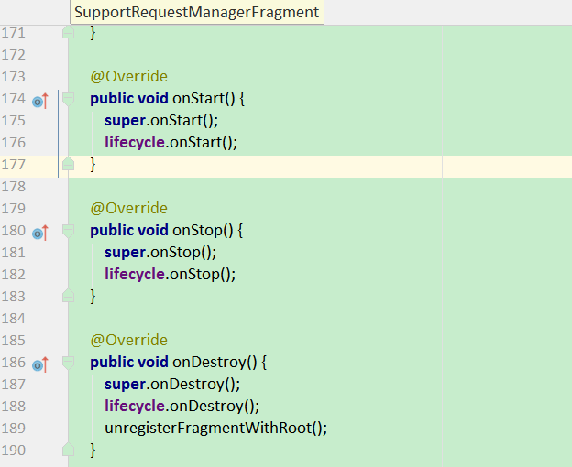
但是Lifecyclelisneter 哪里来的

RequestManagerFragment#RequestManagerFragment()
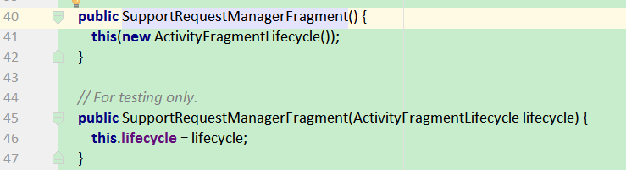

RequestManager
public class RequestManager implements LifecycleListener {
}

requestManagerRetriever#supportFragmentGet
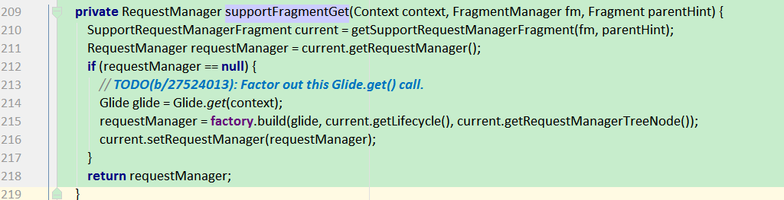
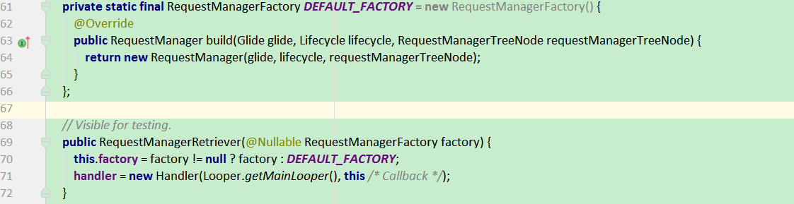

requestManager#RequestManager
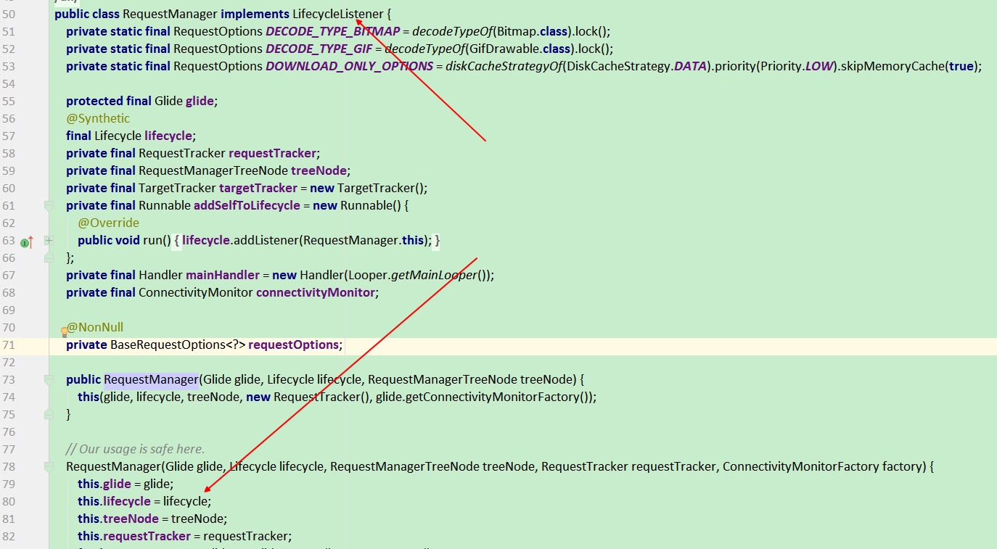

EngineJob
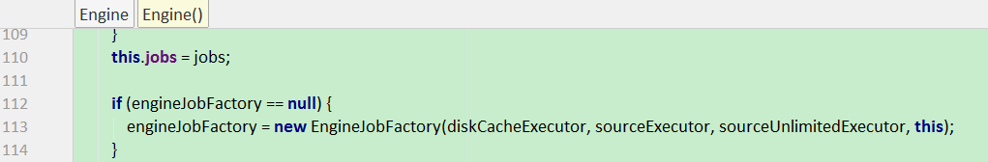
EngineJobFactory(GlideExecutor diskCacheExecutor, GlideExecutor sourceExecutor, GlideExecutor sourceUnlimitedExecutor, EngineJobListener listener);

DecodeJob
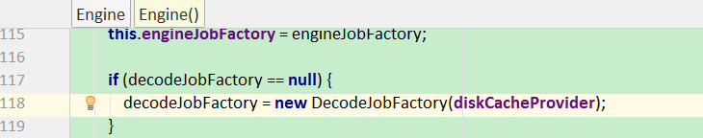
DecodeJobFactory(DecodeJob.DiskCacheProvider diskCacheProvider);

decodeHelper？
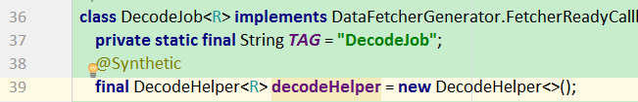

DecodeJob#onDataFetcherReady
那到数据之后，会走这个回调，
之后调用DecodeJob#decodeFromRetrievedData
之后调用DecodeJob#decodeFromData
之后调用DecodeJob#decodeFromFetcher
之后调用DecodeHelper#getLoadPath
之后调用Registry#getLoadPath
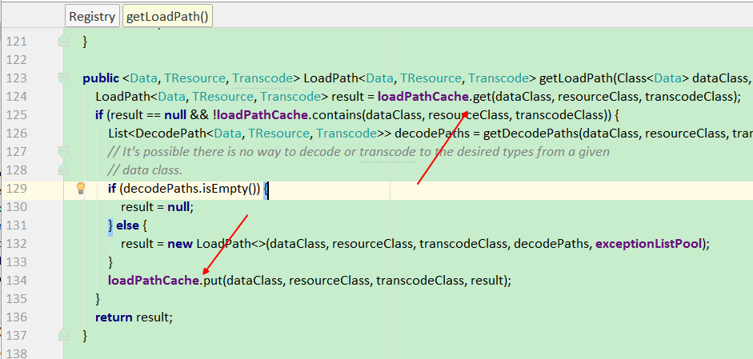

ResourceCacheGenerator
public ResourceCacheGenerator(DecodeHelper<?> helper, FetcherReadyCallback cb) ;
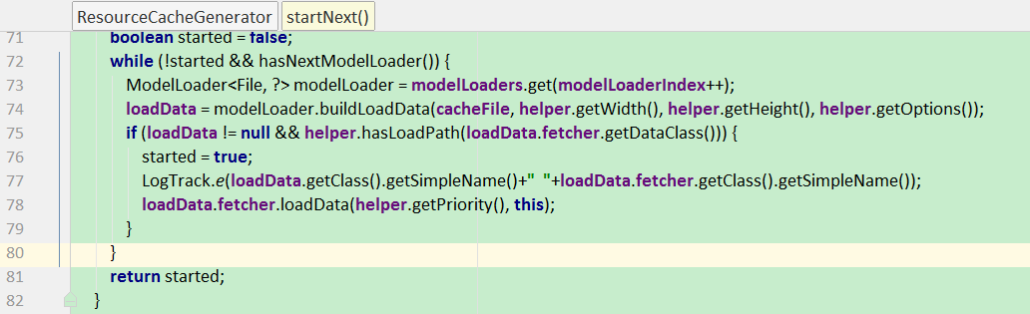

SourceGenerator
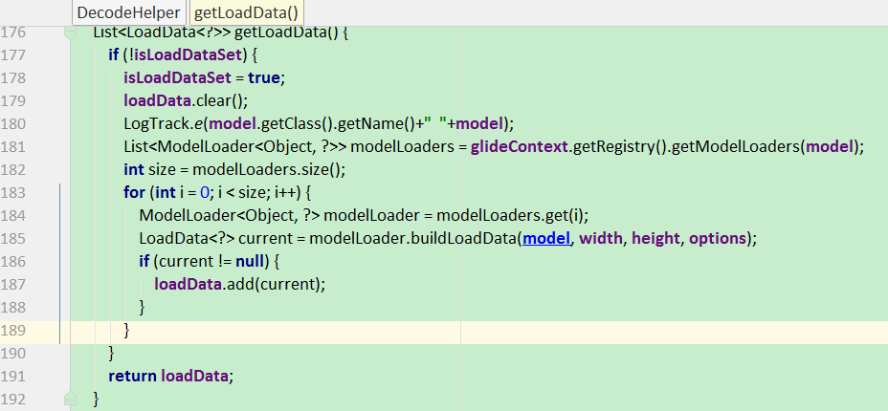
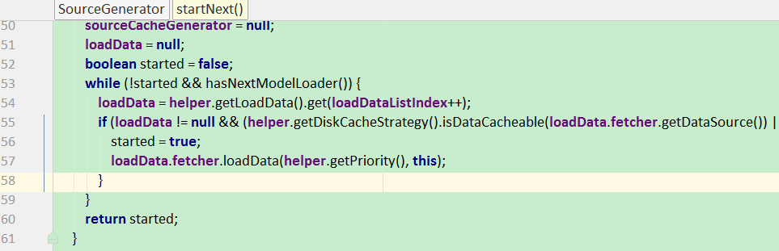

当前的LoadData是谁？loadData.fetch是谁？
当前的model类型是String，也就是图片对应的url，其对应的ModelLoader$LoadData存储在Registry#modelLoaderRegistry，在Glide#Glide方法进行初始化的，
ModelLoader是StringLoader，loadData就是ModelLoader$LoadData；其中LoadData的初始化，是需要传入fetch对象的，public LoadData(Key sourceKey, DataFetcher<Data> fetcher);
在注册StringLoader的时候， 调用StringLoader.StreamFactory（）
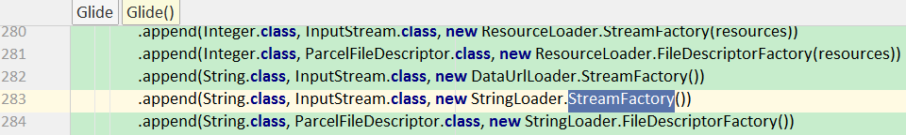
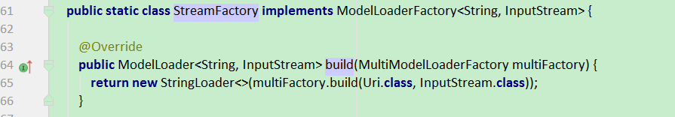
再看 public synchronized <Model, Data> ModelLoader<Model, Data> build(Class<Model> modelClass, Class<Data> dataClass); 方法，
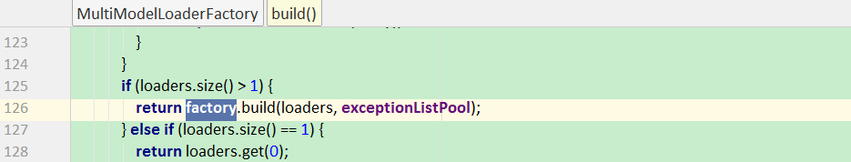
最终通过这个方法生成 ModelLoader
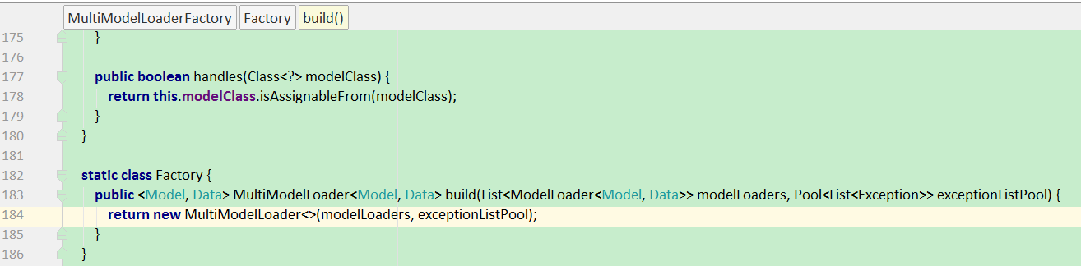
并通过com.bumptech.glide.load.model.MultiModelLoader#buildLoadData 生成 LoadData，这时会传入 fetch 对象
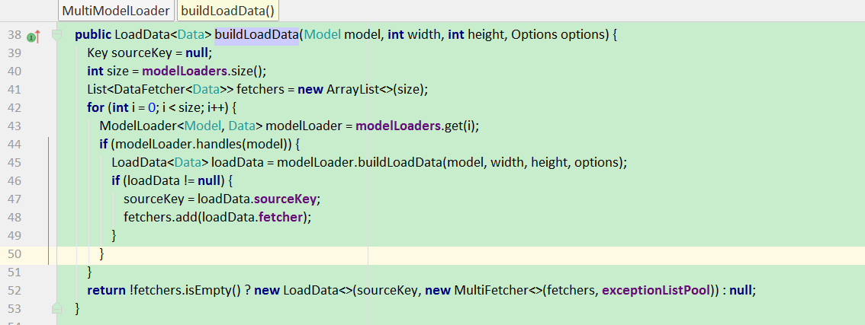
所以这个fetch就是MultiModelLoader$MultiFetcher

DecodeJob#decodeFromFetcher
DecodeJob#runLoadPath
LoadPath#load
LoadPath#loadWithExceptionList
DecodePath#decode
DecodePath#decodeResource
DecodePath#decodeResourceWithList
ByteBufferBitmapDecoder#decode
Downsampler#decode(java.io.InputStream, int, int, com.bumptech.glide.load.Options)
Downsampler#decode(java.io.InputStream, int, int, com.bumptech.glide.load.Options, com.bumptech.glide.load.resource.bitmap.Downsampler.DecodeCallbacks)
Downsampler#decodeFromWrappedStreams

DataFetcher
DecodePath

